Консультация для родителей «Электробезопасность для детей»

Если у вас есть маленькие дети, закройте все розетки специальными колпачками, обеспечивающими их безопасность; не допускайте детей к электрическим приборам.
Систематически предупреждайте детей об опасности поражения электрическим током и запрещайте им подниматься на опоры электропередач, проникать в трансформаторные подстанции или в технические подвалы жилых домов, где находятся провода и коммуникации.
Как правило, в этих местах нанесены предупредительные специальные знаки или укреплены соответствующие плакаты. Все эти знаки и плакаты предупреждают человека об опасности поражения электрическим током, и пренебрегать ими, а тем более снимать их, не допустимо.
Напоминайте детям, что нельзя набрасывать на провода проволоку и другие предметы, разбивать изоляторы, открывать лестничные электрощиты и вводные щиты, находящиеся в подъездах домов.
Внушите своим детям всю опасность попадания под действие электрического тока. Действующие электроустановки — не место для игр и развлечений.
Памятка для родителей
Дома:
-Нельзя тянуть вилку из розетки за провод;
-Нельзя браться за провода бытовых электроприборов мокрыми руками;
-Нельзя пользоваться неисправными электроприборами и разбирать их включенными в розетку;
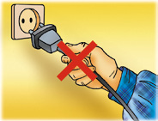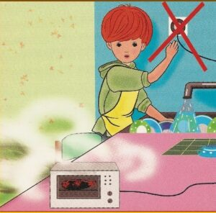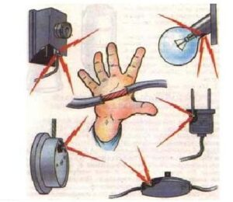
На улице:
-Нельзя залезать на опоры линий электропередачи, подходить к оборванному проводу ближе, чем на 10 метров;
-Нельзя разжигать костры, складывать воспламеняющиеся предметы под проводами;
-Нельзя ловить рыбу вблизи линий электропередачи;
-Нельзя запускать воздушных змеев и планеры возле энергообъектов;
-Нельзя забрасывать какие-либо предметы на провода и трансформаторы;
-Нельзя открывать двери трансформаторных подстанций и электрощиты на лестничных площадках, играть вблизи энергообъектов.
-Нельзя во время грозы купаться в водоемах, прятаться под деревьями. Надо идти домой
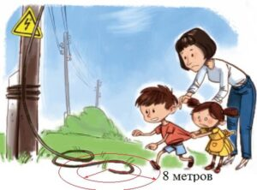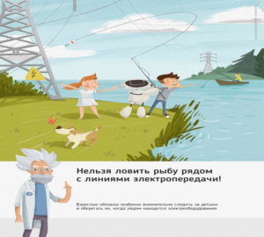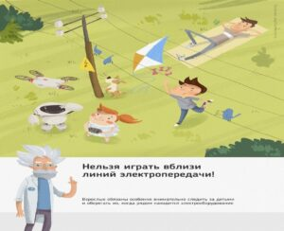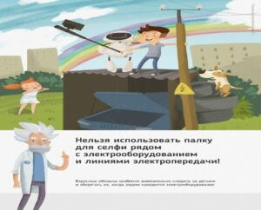
Памятка для родителей
Десять «НЕ» в быту и на улице:
- НE тяни вилку из розетки за провод.
- НЕ берись за провода электрических приборов мокрыми руками.
- НЕ пользуйся неисправными электроприборами.
- НЕ прикасайся к провисшим, оборванным и лежащим на земле проводам.
- НЕ влезай и даже не подходи к трансформаторной будке.
- НЕ бросай ничего на провода и в электроустановки.
- НЕ подходи к дереву, если заметил на нем оборванный провод.
- НЕ влезай на опоры.
- НЕ играй под воздушными линиями электропередач.
- НЕ влезай на крыши домов и строений, рядом с которыми проходят электрические провода.

Представить себе современные дома и квартиры без электричества практически невозможно. Электричество необходимо везде – интернет, телевидение, бытовые электроприборы, уличное освещение. Казалось бы, электроэнергия несет человечеству только благо. Это было бы действительно так, если бы не одно НО. Несоблюдение правил работы с электроприборами может принести гораздо больше проблем, чем пользы. Поэтому при работе с электроприборами необходимо неукоснительно соблюдать следующие правила:
- Электропроводка в помещении должна быть всегда исправной, и иметь предохранители или автоматические выключатели;
- Эксплуатировать электроприборы только согласно указаниям инструкции производителя, периодически осматривать их и проводить текущий ремонт. При этом важно помнить, что ремонтировать электроприборы можно только после отключения их от электросети;
- Особенно осторожно обращаться с переносными электроприборами (электроинструмент, светильники и т. д., особенно вблизи заземленных металлоконструкций (батареи отопления, водопровод и т. д.).
- Нельзя заполнять водой уже включенные в сеть электроприборы, такие как чайник, самовар, кастрюля и т. д.;
- Не допускается подвешивание осветительной аппаратуры (абажуры, люстры, фонари) на токоведущие провода. Такая аппаратура должна быть подвешена без натяжения исключительно на специальных приспособлениях;
- В помещениях с повышенной опасностью, таких как гараж, сарай, подвал, летняя кухня, ванная комната, а также на территориях, приравненных к ним (сад, огород, двор) необходимо применять электроприборы специальной конструкции, поскольку в условиях повешенной опасности изоляция изнашивается значительно быстрее;
- Нельзя выносить из помещения на улицу включенные в электросеть электроприборы, такие как переносные лампы, радиоприемники и т. д. ;
- Опасно для жизни эксплуатировать самодельные электронагревательные приборы;
- Ни в коем случае нельзя прикасаться мокрыми руками или влажной тряпкой к осветительной аппаратуре. Для замены ламп или чистки, электроприборы необходимо отключить от электросети.
- Нельзя устанавливать выключатели и штепсельные розетки в помещениях с повышенной влагой.
Напоминаем телефон единой службы спасения «112».

